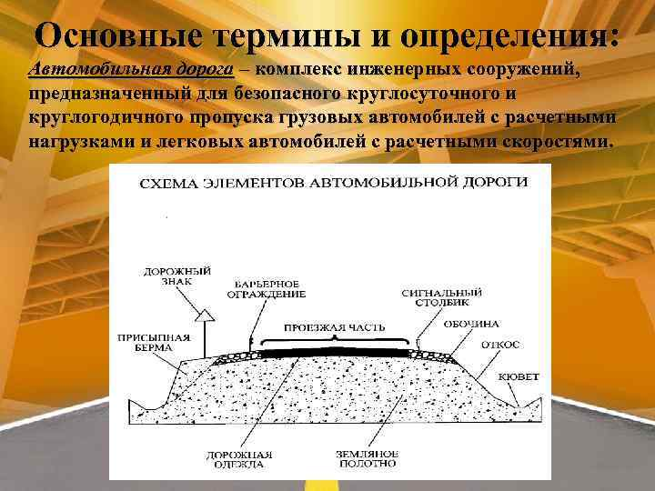

Автомобильная доро́га — объект транспортной инфраструктуры, предназначенный для движения транспортных средств и включающий в себя земельные участки в границах полосы отвода автомобильной дороги и расположенные на них или под ними конструктивные элементы (дорожное полотно, дорожное покрытие и подобные элементы) и дорожные сооружения, являющиеся ее технологической частью, — защитные дорожные сооружения, искусственные дорожные сооружения, производственные объекты, элементы обустройства автомобильных дорог.
Термин включает в себя комплекс функционально связанных конструктивных элементов и искусственных инженерных сооружений, специально предназначенных для обеспечения безопасного движения автомобильных и других транспортных средств с расчётными скоростями, нагрузками и габаритами, с заданной интенсивностью движения в течение длительного времени, а также участки земель, предоставленные для размещения этого комплекса, и пространство в пределах установленного габарита.
«Дорога» — обустроенная или приспособленная и используемая для движения транспортных средств полоса земли либо поверхность искусственного сооружения. Дорога включает в себя одну или несколько проезжих частей, а также трамвайные пути, тротуары, обочины и разделительные полосы при их наличии.
Автомобильные дороги имеют большое количество перекрёстков, пересечений с железнодорожными путями и трубопроводами, и потому проектируются с учётом требований техники безопасности. Стоимость работ по текущему ремонту и содержанию автодорог определяется подсчётом продукции дорожного хозяйства. В некоторых государствах и странах для финансирования работ по поддержанию хорошего состояния автодорог введена плата с водителей за проезд по некоторым дорогам.
Дорожное полотно (Полотно дороги) — полоса земли, предназначенная для проезда, оно обязано обеспечивать благоприятные условия для движения транспортных средств с определенным весом, а также их безопасную езду в заданном скоростном режиме вне зависимости от погодных условий и факторов времени суток и года. Полоса местности вдоль автомобильной дороги, выделяемая для размещения всех элементов и сооружений автомобильной дороги, включая лесонасаждения, называется полосой отвода. Специально подготовленный грунтовой массив, на котором расположена проезжая часть, обочины и боковые канавы называется земляным полотном. Специальное укрепление проезжей части для обеспечения движения автомобилей заданного веса с расчетной скоростью и обладающее сохранностью против влияния климатических факторов называется дорожной одеждой. Две боковые полосы, непосредственно примыкающие к проезжей части и использующиеся для бокового упора дорожной одежды и для кратковременной остановки автомобилей называются обочины. Канавы по обеим сторонам земляного полотна, служащие для его осушения и отвода воды называются боковыми канавами. Линия пересечения обочины с поверхностью откоса земляного полотна называется бровкой. Часть полосы отвода за пределами земляного полотна, использующаяся для зелёных насаждений и линейных зданий, называется обрезами.
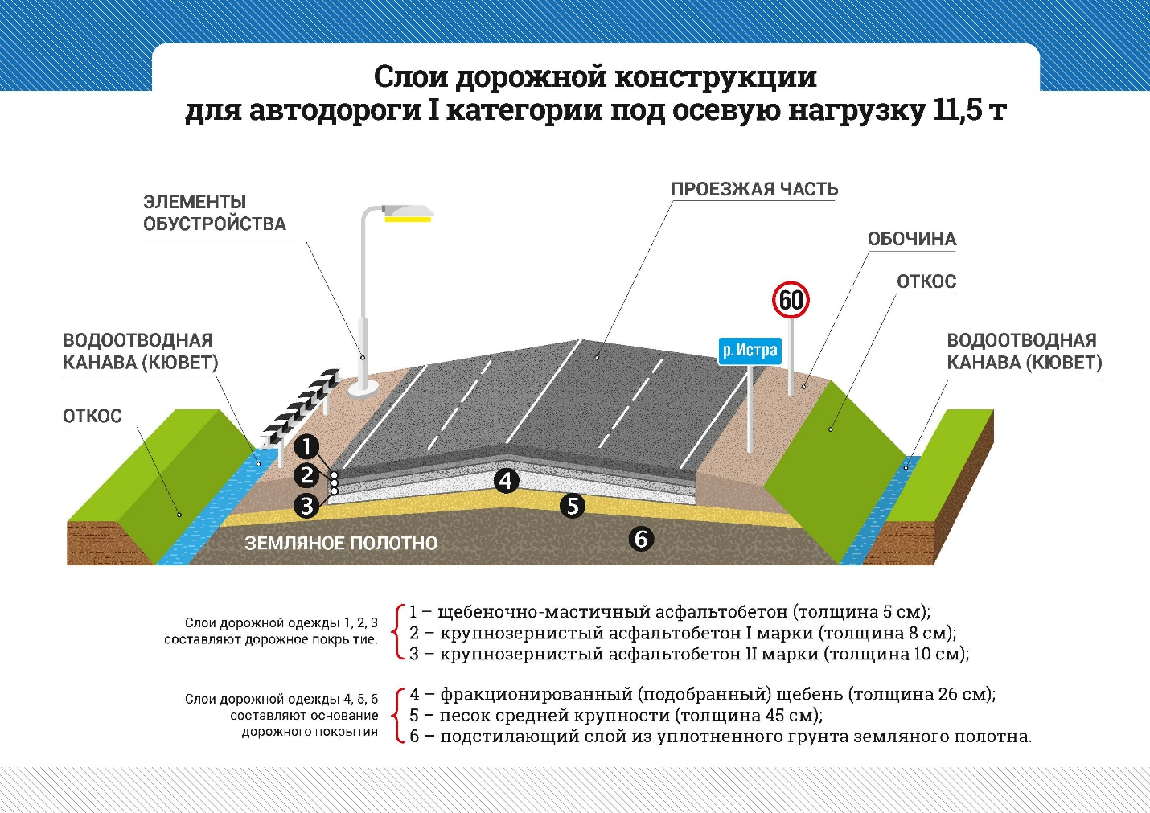
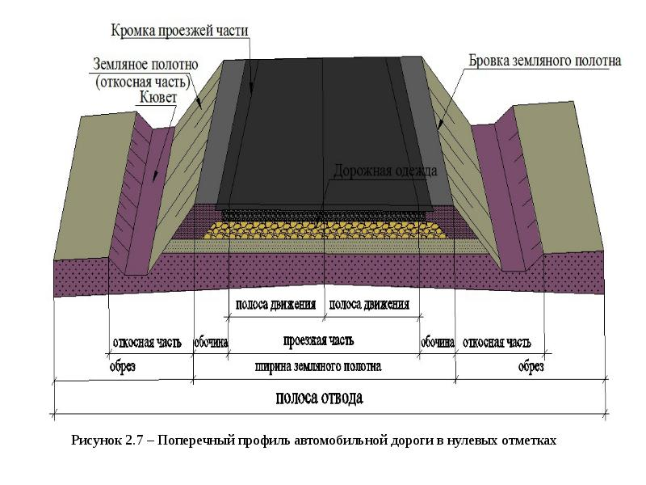Автомагистра́ль — дорога для скоростного движения автомобилей, не имеющая одноуровневых пересечений с другими дорогами, железнодорожными или трамвайными путями, пешеходными или велосипедными дорожками.
Предназначена для движения транспортных средств с высокой скоростью, проезжие части для каждого направления движения разделены барьером или другим строительно-техническим образом и имеют не менее двух полос для движения в каждом направлении, а также часто широкую обочину для остановки автомобилей в непредвиденных случаях.
Съезды и выезды на автомагистрали оборудованы полосами торможения и разгона. Запрещён въезд на автомагистрали для транспортных средств, максимальная разрешённая скорость которых ниже определённой величины (например, мопеды или тракторы; конкретная скорость зависит от государства), а также для велосипедного и гужевого транспорта. Также на автомагистралях запрещено пешеходное движение. К отличительным особенностям автомагистралей относятся запреты на движение задним ходом и остановку вне специально отведённых для этого мест.
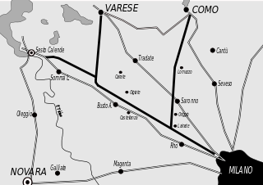
Первая в мире автомагистраль в 1924 году соединила Милан и Варесе, Италия.
Принято считать, что первой автомагистралью была платная дорога Autostrada dei Laghi, которая была открыта 21 сентября 1924 года на севере Италии; протяжённостью 43 км, она соединила Милан и Варесе. Дорога имела несколько развязок на двух уровнях, не было разделительной полосы (только нанесена краской разделяющая линия), была шириной от 11 до 14 метров (с покрытием 8-12 м), с максимальным продольными уклонами до 30 ‰ и горизонтальными кривыми радиусом не менее 400 м Рассчитывалась она на тысячу автомобилей в день и была более чем комфортной для нескольких десятков авто, которые проезжали по дороге за день в первые месяцы. Покрытие было бетонное, толщиной от 18 до 20 см, что тоже было более чем достаточно для тогдашних авто. В первые годы автомагистраль была открыта только с шести утра до часу ночи.
К 1939 году в Италии было построено примерно 500 км автомагистралей (в 2016 их протяжённость составляла около 7000 км).
В Германии первая из автомагистралей (получивших позднее название нем. Autobahn) длиной около 20 км соединила в 1932 году Кёльн и Бонн. К 1941 году протяжённость автобанов составляла более 3700 км (в 2021 — 13 192 км).
Пропускная способность автомагистрали в расчете на одну полосу движения начинает снижаться, если количество полос в одном направлении превышает 3 — 4. Это связано с тем, что автомобилям приходится делать много перемещений между крайними полосами, что негативно влияет на безопасность и скорость движения всего потока. Особенно ярко это проявляется в городских зонах, где съезды с автомагистралей устраиваются чаще. Автомобили, использующие автомагистраль для 2 — 3 прогонов, препятствуют транзитному транспорту.
На автомагистрали крайняя левая полоса может быть выделена для движения только автобусов и автомобилей с несколькими пассажирами.
Автомагистрали являются объектами серьезной критики со стороны урбанистов и защитников окружающей среды, которые обращают внимание на повышенный уровень шума, загрязнения окружающей среды. Экономическое развитие районов тоже иногда испытывает негативное влияние. Кроме того водители часто жалуются на неэффективность автомагистралей в часы пик.
В начале 1970-х годов Конгресс США признал, что автомагистрали и другие дороги является крупнейшим источником шума в американских городах. Вскоре были разработаны многочисленные компьютерные модели для анализа шума и уменьшение его уровня.
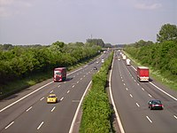
Автомагистраль в Германии

Знак автомагистрали в Германии.

Знак автомагистрали в Австрии

Знак автомагистрали в Швейцарии

Знак автомагистрали в России

Автомагистрали в подавляющем большинстве случаев огорожены специальными заборами, предотвращающими появление диких животных на проезжей части, и оборудованы подземными или надземными переходами для животных.
В большинстве стран на автомагистралях приняты ограничения скорости в 130 км/ч или 120 км/ч; в Германии общее ограничение скорости отсутствует, вместо этого используется так называемая «рекомендуемая скорость», равная 130 км/ч. На многих участках автомагистралей установлены локальные ограничения скорости с помощью соответствующих знаков.
На автомагистралях запрещается:
- Движение пешеходов и домашних животных;
- Движение велосипедов, мопедов, тракторов, самоходных машин, иных транспортных средств, скорость которых по технической характеристике или их состоянию менее 40 км/ч;
- Движение грузовых автомобилей с разрешенной максимальной массой более 3,5 т далее второй полосы;
- Остановка вне специальных площадок для стоянки
- Остановка общественного транспорта
- Разворот и въезд в технологические разрывы разделительной полосы;
- Движение задним ходом;
- Учебная езда.
К классу «автомагистраль» относят автомобильные дороги:
- имеющие на всем протяжении многополосную проезжую часть с центральной разделительной полосой;
- не имеющие пересечений в одном уровне с автомобильными, железными дорогами, трамвайными путями, велосипедными и пешеходными дорожками;
- доступ на которые возможен только через пересечения в разных уровнях, устроенных не чаще чем через 5 км друг от друга.
Максимально разрешённая скорость на автомагистралях, если не указано другое, составляет 110 км/ч.

Наиболее древние дороги относятся к IV тысячелетию до н. э. (дорога у шумерского города Ур в Месопотамии, дорога рядом с городом Гластонбери и дорога Свит-Трек в Англии).
В государствах древнего мира строительство дорог имело очень большое значение из-за необходимости осуществлять завоевательные походы и организовывать торговлю. Так, в составе ассирийской армии имелись специальные подразделения, занимавшиеся строительством мостов и выравниванием дорог для боевых колесниц. В Ахеменидской империи при Дарии I (522—486 до н. э.) была построена царская дорога из Эфеса в Сарды и Сузы длиной 2,6 тыс. км. Во время правления основателя китайской династии Цинь — Цинь Шихуана (221—210 до н. э.) — сеть дорог общей длиной 7,5 тыс. км опоясывала страну; дороги были шириной 15 метров с тремя полосами, причём, центральная полоса предназначалась для императора.
Наиболее развитая сеть дорог сложилась в Древнем Риме — к IV веку до н. э. общая длина римских дорог (с учётом грунтовых и гравийных) составила 300 тыс. км. Ширина римских дорог составляла обычно около 3,5 м, дороги также имели пятислойные дорожные одежды толщиной до 1 м; иногда дороги оборудовались колеёй для повозок, рядом с мощёной частью дороги располагались грунтовые тропы для вьючного и верхового транспорта. Дороги прокладывались длинными прямыми участками — римляне старались не строить объездных дорог, поэтому получались достаточно крутые подъёмы; на повороте дорогу расширяли в два раза, поскольку римские двухосные повозки не имели поворачивающейся передней оси. На римских дорогах стояли мильные камни или миллиарии — цилиндрические каменные столбы высотой 1,5—4 м и диаметром 50—80 см, на которых указывалось расстояние до Рима и имя императора. Дороги сыграли роль в падении Западной Римской империи, облегчив вторжение варваров на территорию Рима.
Дорожный трест (см. трест) — появились в Англии в XVII веке (первый создан в 1706 году), для строительства хороших дорог и взимания платы с проезжающих. К XIX веку в Англии появилось 1100 трестов, построивших 36,8 тыс. км дорог. «Бунты Ребекки» в Кармартеншире в 1839—1844 гг. привели к распаду системы дорожных трестов.^{[4]}
Скоростная дорога — дорога для скоростного движения автомобилей, доступная для въезда только через развязки и на которой остановка или стоянка на проезжей части запрещены.
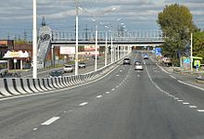
Скоростная дорога М-52 Чуйский тракт возле Новоалтайска
К скоростным дорогам относятся автомобильные дороги:
- имеющие на всем протяжении многополосную проезжую часть с центральной разделительной полосой;
- не имеющие пересечений в одном уровне с автомобильными, железными дорогами, трамвайными путями, велосипедными и пешеходными дорожками;
- доступ на которые возможен через пересечения в разных уровнях и примыкания в одном уровне (без пересечения потоков прямого направления), устроенных не чаще, чем через 3 км друг от друга.
- Шоссе^{[1]} (фр. chaussée), Шоссейная дорога^{[2][3]} или Шоссированная дорога^{[4]} — дорога с искусственным покрытием, чаще всего — твёрдым, обязательно с устройством на основе дорожного полотна поверх грунтового основания, и с канавами для стока воды по обочинам.
- Также шоссе в России и некоторых других государствах и странах называется дорога обычно на окраине города, ведущая из него. Иногда название «шоссе» является исторически сложившимся, и магистраль проходит в городской черте, например, Ланское шоссе в Санкт-Петербурге, длительное время бывшее границей города.
Термин широко применялся с начала XIX века до середины XX века вместо названия «всесезонная гужевая дорога». С 50-х годов XX века под шоссе понимают автомобильную дорогу между населёнными пунктами с многослойным дорожным покрытием.

Платная дорога — автомобильная дорога, за проезд по которой с водителей взимается определённая плата. Данная форма оплаты вводится с целью покрытия расходов на строительство и содержание дороги. Часто платными являются скоростные дороги, мосты и туннели.
Платные дороги в том или ином виде существовали с давних времен. Пошлина взималась с путешественников, следовавших как на повозке или верхом, так и пешим образом. Платные магистрали получили своё развитие с появлением автомобилей, и в наши дни тарифы распространяются исключительно на автомобильный транспорт. Размер платы за проезд варьируется в зависимости от класса транспортного средства, его веса или количества колесных осей; тарифы для крупногабаритного и большегрузного транспорта, как правило, выше, чем для легковых автомобилей.
Строительство дорог (дорожное строительство) — отрасль строительства, занимающаяся проектированием, строительством, ремонтом и техническим обслуживанием дорог (автомобильных дорог), подъездных дорог и городских улиц. В это понятие, как правило, входят управление, организация работ и надзор за состоянием дорог, оборудованием и техническими средствами, необходимыми для дорожно-строительных работ.
Дорожно-строительные работы является сложной, трудоёмкой, дорогостоящей деятельностью, даже в самых благоприятных природно-климатических условиях: дорога (автодорога) должна удовлетворять множеству требований по качеству, надёжности, долговечности, пропускной способности, удобству использования и обслуживания и многому другому. При этом, автомобильная дорога включает в себя комплекс функционально связанных конструктивных элементов и искусственных инженерных сооружений, специально предназначенных для обеспечения безопасного движения автомобильных и других транспортных средств с расчётными скоростями, нагрузками и габаритами, с заданной интенсивностью движения в течение длительного времени, а также участки земель, предоставленные для размещения этого комплекса, и пространство в пределах установленного габарита.
Строительству дороги предшествует её проектирование (en:Highway engineering), при котором учитываются:
вкратчайшее расстояние между крайними пунктами дороги, возможность прокладки дороги вблизи других населённых пунктов или через них,
- необходимость сноса сооружений, мешающих прокладыванию дороги,
- нарушения экологии, архитектурных ансамблей и археологических раскопок (если дорога планируется в старинном городе),
- возможности сократить длину дороги за счёт строительства дамб, мостов, виадуков, путепроводов, тоннелей,
- опасности схождения с близлежащих гор лавин и камнепадов на дорогу,
- препятствия другим линиям коммуникаций,
- общая стоимость строительства и последующей эксплуатации всей дорожной инфраструктуры,
- прогнозируемые доходы и преимущества использования этой дороги.
Проектирование дорог связано с чреватыми большими расходами многочисленными административными согласования и связанными с ними запретами, отказами, тяжбами, взятками и т. п.

КАТЕГОРИЯ ДОРОГИ | РАСЧЕТНАЯ ИНТЕНСИВНОСТЬ ДОРОГИ |  | ЗНАЧЕНИЕ АВТОМОБИЛЬНОЙ ДОРОГИ | Расчетные скорости, км/ч
КАТЕГОРИЯ ДОРОГИ | Приведенная к легковому автомобилю, ед/сут | В транспортных единицах, авт/сут | ЗНАЧЕНИЕ АВТОМОБИЛЬНОЙ ДОРОГИ | Расчетные скорости, км/ч
I | свыше 14000 | свыше 9000 | Автомобильные магистрали республиканского и международного значения | 150-120
II | от 6000 до 14000 | от 3000до 9000 | Скоростные автомобильные дороги республиканского и международного значения | 120
III | от 2000 до 6000 | от 1000 до 3000 | Автомобильные дороги республиканского и местного значения | 100
IV | от 200 до 2000 | от 100 до 1000 | Автомобильные дороги республиканского и местного значения | 80
V | до 200 | до 100 | Автомобильные дороги местного значения | 60

